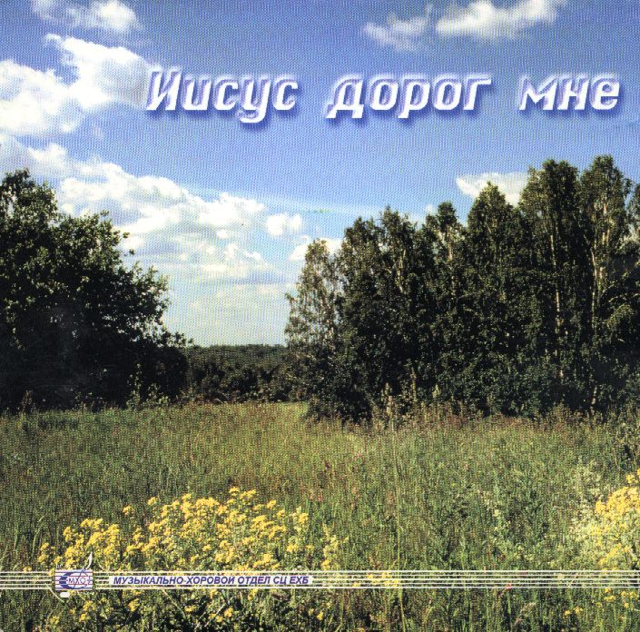
Иисус дорог мне
Молодежное пение, 70 мин. Июнь 1999 г. CD012

1. Мы в этот день 3:26
2. Иисус дорог мне 3:16
3. Под ношей греховной 4:26
4. Не надо мне счастья земного 5:17
5. День Господень грядёт 2:51
6. Как передать любовь словами 3:11
7. Из размяклой земли 4:00
8. Когда в тёмные ночи 2:53
9. Отцы и матери 5:11
10. Мы ждём с небес Христа 3:09
11. Стих "Голгофа" 1:23
12. Видна из города та тёмная гора 2:41
13. Когда в Твои слова вникаю 4:41
14. Встречаю на коленях новый день 3:43
15. Эдельвейс 5:15
16. Иисус, Твоё имя выше 3:24
17. Помолись за меня 3:43
18. Часы на руках у каждого 3:05
19. Я знаю, в небе мой чертог 3:25

приглашаем на богослужение Евангельских христиан - баптистов  по адресу: ост. Бетховена,  ул. Челюскинцев, 95  каждую пятницу  с 18:00 до 20:00,  каждое воскресенье  с 9.00 до 11.00 и  с 17.00 до 19.00 | приглашаем на богослужение Евангельских христиан - баптистов  по адресу: ост. Бетховена,  ул. Челюскинцев, 95  каждую пятницу  с 18:00 до 20:00,  каждое воскресенье  с 9.00 до 11.00 и  с 17.00 до 19.00 |  | приглашаем на богослужение Евангельских христиан - баптистов  по адресу: ост. Бетховена,  ул. Челюскинцев, 95  каждую пятницу  с 18:00 до 20:00,  каждое воскресенье  с 9.00 до 11.00 и  с 17.00 до 19.00 | приглашаем на богослужение Евангельских христиан - баптистов  по адресу: ост. Бетховена,  ул. Челюскинцев, 95  каждую пятницу  с 18:00 до 20:00,  каждое воскресенье  с 9.00 до 11.00 и  с 17.00 до 19.00

